个人简历
姓 名： 韦 美 菊
性 别： 女
毕业院校：广西民族师范学院
专 业： 思想政治教育
求职意向： 政治教师
联系电话： 18278601682
邮 箱：1767156497@qq.com

2020年广西柳州市第十四中学初中政治教师招聘简章
一、学校简介：
柳州市第十四中学创建于1974年，是一所公办初级中学。位于柳州市岩村路226号。隶属鱼峰区教育局。学校占地面积3.9万平方米，三面环山，绿树成荫，山青气爽，环境十分优美。十四中以“建设校园环境优美、教育管理优化、办学条件优越、教学水平优质、特色彰显的一流初中”为办学目标，秉承“以生为本，多元发展”的办学理念，创设“勤勉、和谐、进取”的优良校风，培养“明礼、乐学、尚美”的学生。我校以生本德育为引领，规范学生的行为习惯，打造学生社团文化以及体艺亮点项目；以生本教学为核心，构建“自主学习，合作探究”生本课堂；以生本管理为保障，培养班级自主管理自主发展能力，充分发挥学生的个性和潜能，全面打造生本教育办学特色。现有教职工53人，16个教学班，在校学生800多人。柳州市第十四中学是“全国啦啦操示范窗口学校”、“全国生本教育推动素质教育实验基地”、“柳州市文明单位”、柳州市“绿色学校”、“柳州市体艺2+1项目样本校”、《国家学生体质健康标准》先进单位。
二、招聘职位：
初中合同制教师：语文、体育、政治
招聘条件：
1、身体健康、品行端正、能吃苦耐劳、有一定的业务能力。
2、全日制大学本科及以上学历的应届或历届师范类专业毕业生。
3、初中及以上教师资格证、普通话二级乙等以上水平。
应聘方法：
1、应聘者请将本人简历书面材料（注明联系电话）、毕业证、学位证、教师资格证、身份证、各种奖状证书复印件，近期生活彩照，直接交到学校办公室。如不能亲自来校，请把上述材料以电子版的形式发送至我校信箱。
2、经审核入选者，学校将以邮件形式、短信或电话通知具体面试时间，来校面试时，请带上证件原件备查。
3、报名时间至2020年9月25日止。
三、待遇：
月薪2500元以上。
四、联系方式：
联系人：覃老师13768894514
邮箱：gxlz14z@163.com

自荐信
尊敬的领导：
您好!
首先，向您辛勤的工作致以深深的敬意！同时也真诚的感谢您在百忙之中抽空阅读我的自荐材料。希望它能够有助您在激烈的市场竞争与知识经济的大潮中录取到合适的人才，让我获得一个可以发挥自己聪明才智的平台。我是一名即将毕业于思想政治教育专业的学生，借此择业之际，我怀着一颗赤诚的心和对事业的执着追求真诚的推荐自己。
一、在知识水平方面：过去这几年的大学生活中，我系统的学习了本专业各门课程，使自己在专业知识方面、思考问题方面、理论发掘方面及开拓创新方面都取得了不错的进步。同时，在课余学习了计算机知识，能熟练使用网络，快速的在网上查找所需要的资料，能简单运用办公应用软件（Word 、Excel），并通过了国家计算机等级考试。
二、在日常工作方面：为了提高自己各方面的能力，发挥自己的特长，我曾担任文学社副社长，还曾担任思想政治教育162班班级组织委员，并从中锻炼了自己的组织和协调能力，受到同学们的充分肯定。除此之外，本人积极参加院系举行的各种校园文化活动，在这个过程中我学会了以积极乐观的心态面对生活，也认识了很多不同性格的朋友，在交往中更磨练了自己的意志，使我责任心更强，更能吃苦耐劳，更能诚实、守信。
三、实践能力方面：我都积极每一年的见习，在见习过程中向优秀的教师们学习教学技能和技巧，在这过程中我懂得了脚踏实地努力的办好每一件事，并在不断的学习、生活中养成的严谨塌实的工作作风和团体协作的精神，只有在实际工作不断完善自己，才能做好本职工作。我相信我的能力和知识正是贵单位所需要的，我真诚渴望我能在贵单位的岗位上敬业、守业！为贵单位的明天奉献自己的热血和青春！
下页是我的个人简历，期待与您的面谈!再次衷心地感谢您在百忙之中浏览我的自荐信，希望贵单位能够接纳我，让我有机会成为你们大家庭当中的一员，我将尽我最大的努力为贵单位发挥应有的水平与才能。
此致
敬礼！
自荐人：韦美菊
2019年6月21日

教育背景
2016.09-2020.09 广西民族师范学院 思想政治教育 本科
主修课程：
社会学、政治学概论、马克思主义原理、毛泽东主义思想概论、伦理学、法学概论、经济学概论、马克思主义基本原理概论、毛泽东思想和中国特色社会主义理论体系概论、马克思主义政治经济学原理，逻辑学，教育学、教育技术及课件制作（含微课制作）、科学社会主义原理、思想政治教育学原理、文化学概论、中学政治学科课程与教学论、社会科学研究方法、马克思主义原著选读、思想政治教育方法论等。
所获奖励：
2016年院级师范生教学技能比赛手工组优秀奖
2017年大学生环保知识竞赛优秀奖
2017年第二届全国大学生预防艾滋病知识竞赛荣获优秀奖
2017年院级优秀共青团员
韦美菊
求职意向：初中政治教师
基本信息
籍贯：广西
出生年月：1996.8
政治面貌：共青团员
号码：18278601682
1767156497@qq.com
技能证书
全国计算机一级
普通话二乙
乒乓球
羽毛球
看书
兴趣爱好

实践经历
自我评价
本人个性比较安静、大方、性情耿直；在工作态度上责任心较强，有团结协作的能力。自己选择的工作会坚持把它做好、做完整才罢休；在未来生涯的规划方面，我觉得只要把该做的工作做好，自己的努力能对身边的人有所帮助我就很开心了。特别是针对初中思想政治教育，我觉得自己很感兴趣。同时自己很想通过努力提高孩子的思想觉悟，这是我对作为一名人民教师的向往。
2017.11-2017.11 广西民族师范学院附属小学 见习教师
- 跟班见习，协助教师日常工作，包括教室清洁，教室布置以及批改作业等。
- 组织学生进行校运动会项目的训练。
2018.11-2018.11 崇左江南中学 见习教师
- 设计班会开展方案，把孩子在校的各种事情反馈给家长。
- 听课，配合班主任老师课堂纪律。
2017.09-2018.09 左江潮文学社 副会长
- 积极参与社团的各项活动，领导其他干事一起参与各类学生活动的策划。
- 负责社团部门之间的关系协调以及社团的活动开展工作，统筹小部分任务。
2017.09-2018.09 广西民族师范学院思想政治教育162班 组织委员
- 组织班级同学参加各种活动和班级信息处理工作，设计活动方案。
- 协助班长，团支书开展各项活动。
2017.09-2018.09 广西民族师范学院学工处心理健康研究中心办公室助理
- 负责咨询的预约登记与来访接待、咨询室的内务整理与清洁、协助中心老师处理其他日常管理工作。
- 协助老师开展相关心理健康教育活动的宣传、组织等工作。
兴趣爱好

基本  情况 | 姓 名 | 韦美菊 | 性 别 | 女 | 民 族 | 壮族 | 一寸  彩色  照片
 | 出生年月 | 1996.08 | 政治面貌 | 团员 | 籍 贯 | 广西百色
 | 在校期间任职情况 |  | 无
教育  背景 | 专 业 | 思想政治教育 |  |  | 毕业年月 | 2020.06
 | 学历、学位 | 本科、法学学士学位 |  |  | 外语语种 | 英语
 | 外语水平 | 大学英语四级396 |  |  | 计算机水平 | 全国计算机一级
专长 | 看书、打羽毛球、打乒乓球
在校  期间  获得  奖励 | 2016年院级师范生教学技能比赛手工组优秀奖  2017年大学生环保知识竞赛优秀奖  2017年第二届全国大学生预防艾滋病知识竞赛荣获优秀奖  2017年院级优秀共青团员
在校  期间  社会  实践  情况 | 2017.11-2017.11 在广西民族师范学院附属小学见习  2018.11-2018.11 在崇左江南中学见习教师  2017.09-2018.09 担任左江潮文学社副会长  2017.09-2018.09 担任广西民族师范学院思想政治教育162班组织委员  2017.09-2018.09 担任广西民族师范学院学工处心理健康研究中心 办公室助理
综合素质评价 | 学院盖章： 年 月 日
学校  推荐  意见 | 盖章： 年 月 日
联系方式 | 毕业生 | 通讯地址 | 广西百色市田林县八渡瑶族乡合塘村弄棚屯23号 |  |  | 邮 编 | 533316
 |  | 电子邮箱 | 1767156497@qq.com |  |  | 电 话 | 18278601682
备注：学业成绩请以学校教务处签章的成绩单为准（附背面）。
承诺：本人承诺该表所填内容真实、准确。如有不真实、不准确，本人愿意承担由此而产生的后果。

毕业生签名（手写）：
成绩单
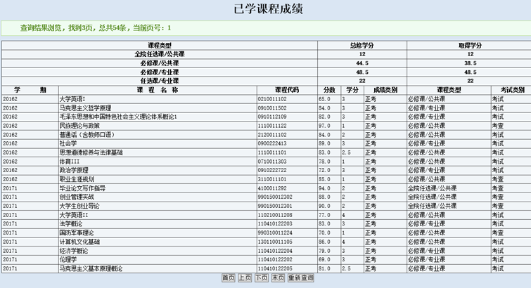
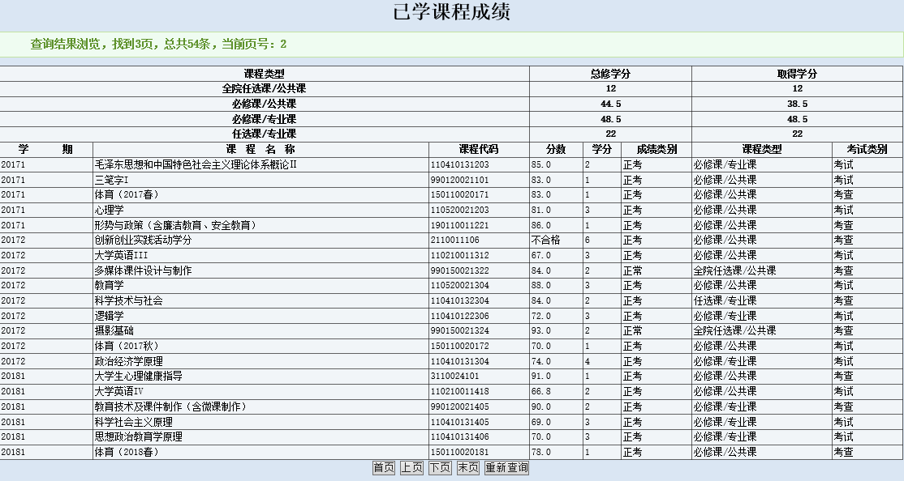
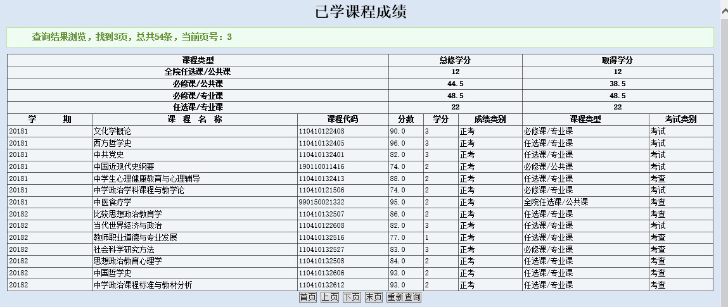
获奖证书
